**消防安全知识进社区**

5月8日下午，永安街道办事处南大街社区大党委联合咸安区消防支队在南大街社区银泰百货门口开展了一场关于“消防常识进万家 平安相伴你我他”的消防安全宣传活动，召集了众多居民的参与。

活动中，南大街社区大党委成员咸安区商务局、永安财政所、永安中学、消防宣传员和消防志愿者、以及社区工作人员分头行动，向居民发放消防知识宣传单页、家庭防火自救常识等宣传手册。通过与居民朋友零距离接触，了解他们的需求，为他们一一讲解日常应急的消防安全知识、并提醒居民在日常生活中注意用火用电安全。

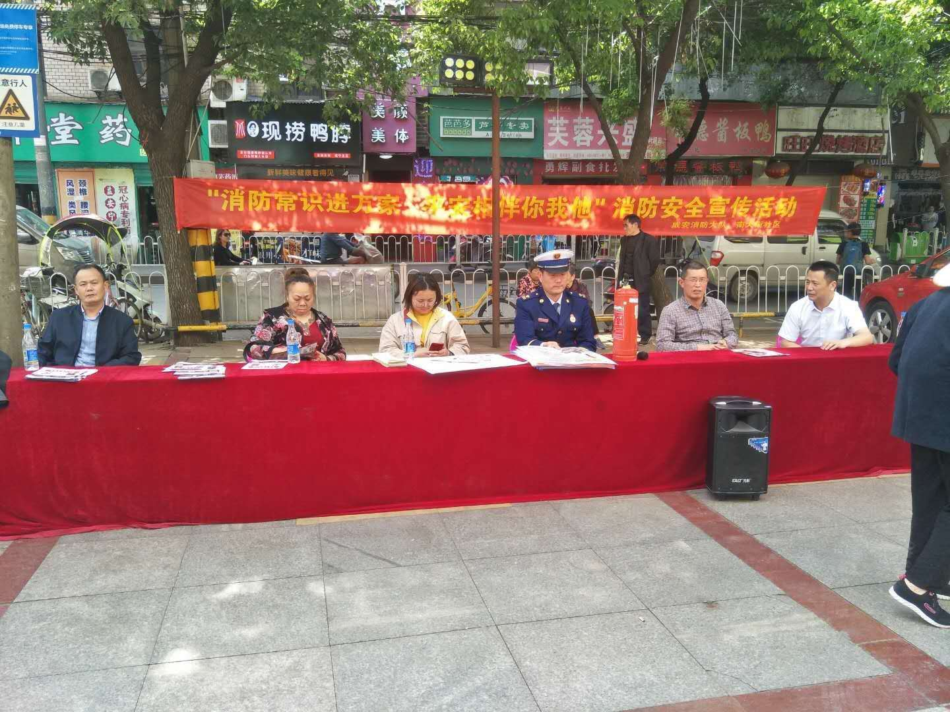

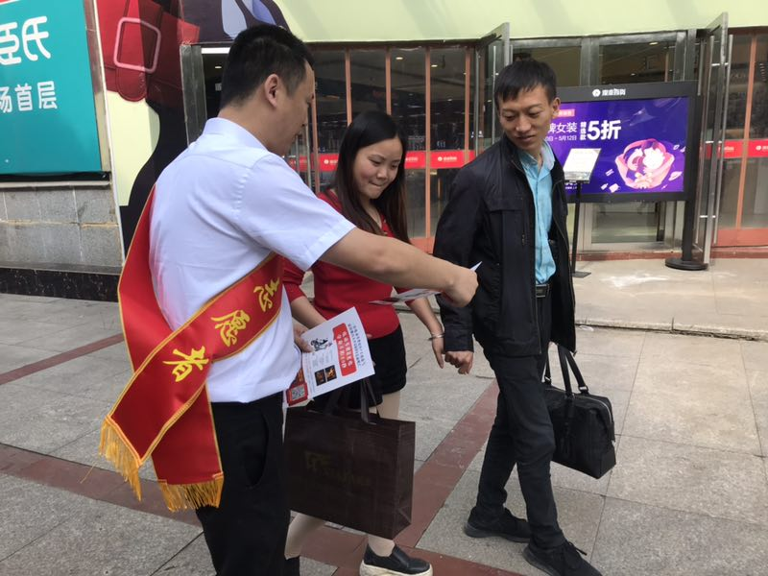

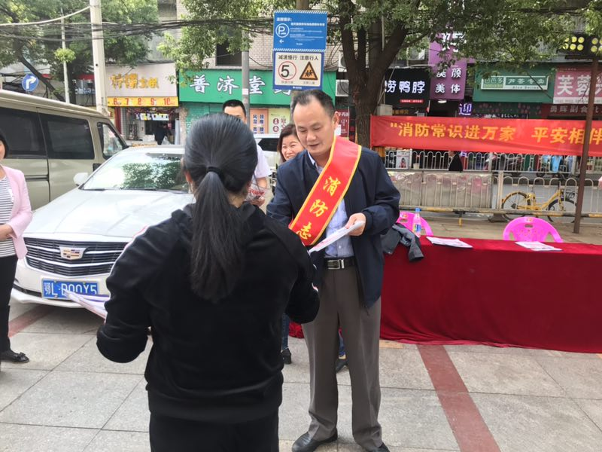

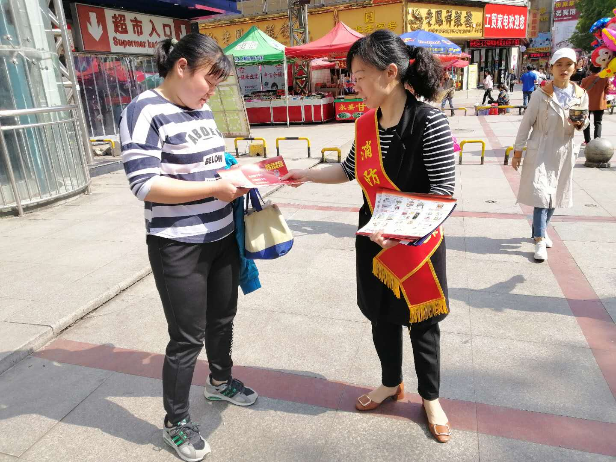

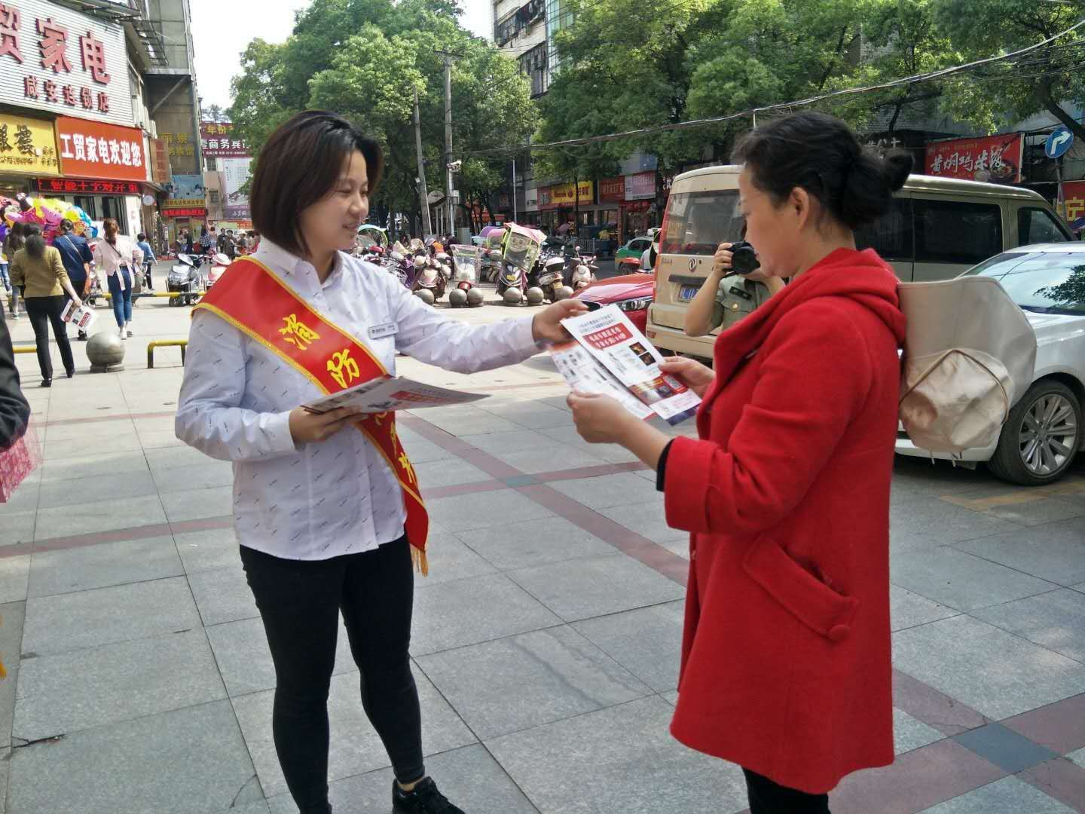

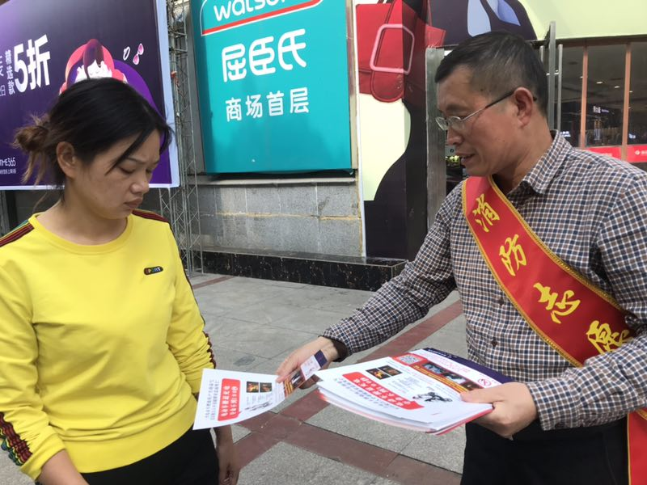

永安中学郭汉文副校长表示，消防安全需要靠大家的共同力量来维护，作为此次活动的党员代表，我受益匪浅，后期将在校园内大力普及消防安全知识，提高学生的自防自救能力。银泰百货杨总也表示，消防安全知识是每个人都要掌握的，我们对社区举办的类似活动都会一如既往的给予支持和大力宣传。

通过此次宣传活动，在辖区内营造了浓厚的“全民消防”热潮，提升了居民关注消防、学习消防的意识，为营造良好的消防环境打下了坚实的基础。

通讯员 刘颖竹、林莉